PAUTA DE RESPUESTA PARA EL PROFESOR
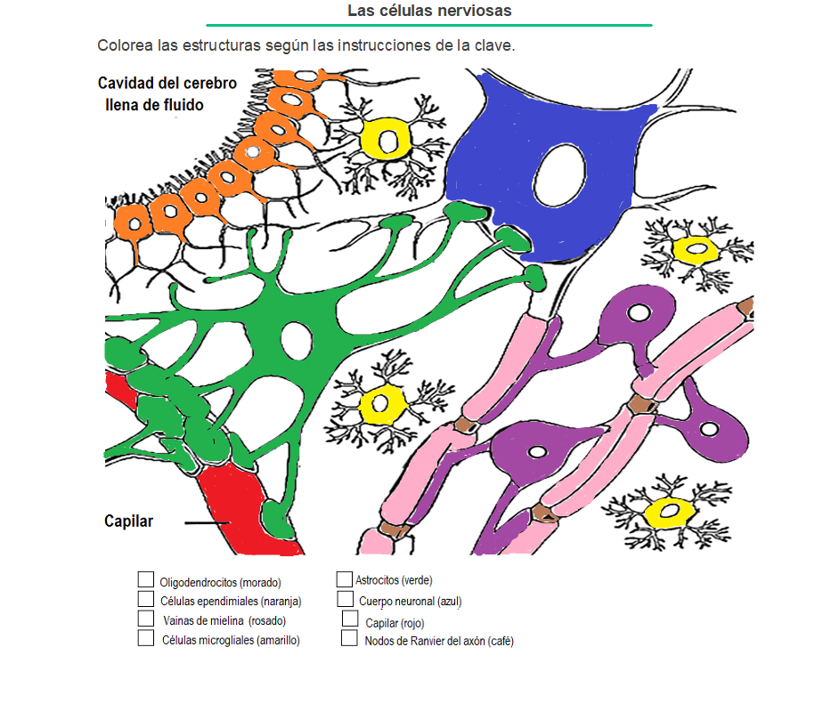
Adaptado de: https://www.biologycorner.com/anatomy/nervous/nerve_cells_coloring.html bajo licencia CC

